Тест по теме «План местности» 6 класс
Вариант 1

1. Прибор для определения сторон горизонта:
а) нивелир;
б) масштаб;
в) компас.

2. Промежуточные стороны горизонта:
а) север, северо-восток, юг, юго-восток;
б) север, юг, запад, восток;
в) северо-запад, северо-восток, юго-запад, юго-восток.

3. Именованный масштаб – в 1 см-1 м.
Каким будет численный масштаб?
а) 1: 100;
б) 1: 1000;
в) 1: 10 000.

4. Угол между направлением на север и на предмет называется:
а) меридиан;
б) азимут;
в) отметка высот.

5. Установите соответствие:
направление азимут
а) север ; 1) 135˚
б) юго-восток 2) 180˚
в) юг 3) 0˚

6. Условная линия на плане, соединяющая точки с одинаковой абсолютной высотой:
а) относительная высота;
а) абсолютная высота;
в) горизонталь.

7. Определите условные знаки:
а) 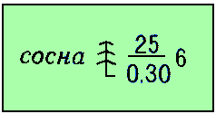
б) 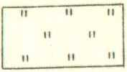
в) 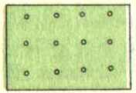

8. Дайте ответ на вопросы, используя схему.
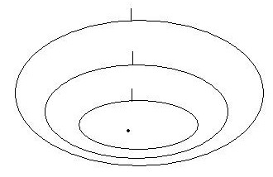
1. Какая форма рельефа изображена?
2. Какова абсолютная высота этого объекта?
3. Через сколько метров проведены горизонтали?
4. Определите относительную высоту объекта.
5. Какой склон объекта крутой?
Тест по теме «План местности» 6 класс
Вариант 2

1. Составление плана местности – это:
а) ориентирование;
б) нивелирование;
в) съёмка.

2. Основные стороны горизонта:
а) север, северо-восток, юг, юго-восток;
б) север, юг, запад, восток;
в) северо-запад, северо-восток, юго-запад, юго-восток.

3. Именованный масштаб – в 1 см-10 м.
Каким будет численный масштаб?
а) 1: 100;
б) 1: 1000;
в) 1: 10 000.

4. Азимут измеряется в:
а) километрах;
б) градусах;
в) часах.

5. Установите соответствие:
направление азимут
а) юг 1) 270˚
б) северо-запад 2) 180˚
в) запад 3) 315˚

6. Прибор для определения относительной высоты:
а) глазомер;
б) нивелир;
в) компас.

7. Определите условные знаки:
а) 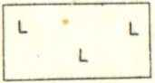
б) 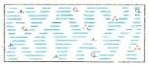
в) 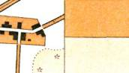

8. Дайте ответ на вопросы, используя схему.
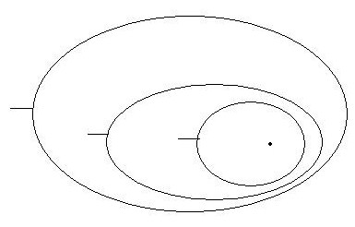
1. Какая форма рельефа изображена?
2. Какова абсолютная высота этого объекта?
3. Через сколько метров проведены горизонтали?
4. Определите относительную высоту объекта.
5. Какой склон объекта крутой?

